**UNIVERSIDAD NACIONAL AUTÓNOMA DE MÉXICO**

**FACULTAD DE INGENIERÍA**

**DIVISIÓN DE INGENIERÍA CIVIL Y GEOMÁTICA**

**DEPARTAMENTO DE PLANEACIÓN**

**Carranza Machorro Luis Antonio**

**“Red vial de la Ciudad de México”**

**Grupo: 05**

**Dr. Juan Antonio del Valle Flores**

**FECHA DE ENTREGA: 24 DE MAYO DEL 2016**

**FASE I. SITUACIÓN PROBLEMA.**

**Identificación del problema**

La red vial que analizaremos se encuentra en la ciudad de México y es el sistema con el mayor número de vehículos circulando diariamente en lo que se refiere a vías urbanas sin incluir autopistas o carreteras federales, en su mayoría, es utilizado por todo tipo de usuarios, desde personas de clase alta hasta comerciantes que laboran en un tianguis, se realizó un estudio para revisar el aforo vehicular en los últimos años desde el 2012 y que considera los siguientes aspectos.

1.- Aumento de la población desde el año 2005 a 2010

2.- Número de vehículos registrados en la ciudad de México de 2005 a 2010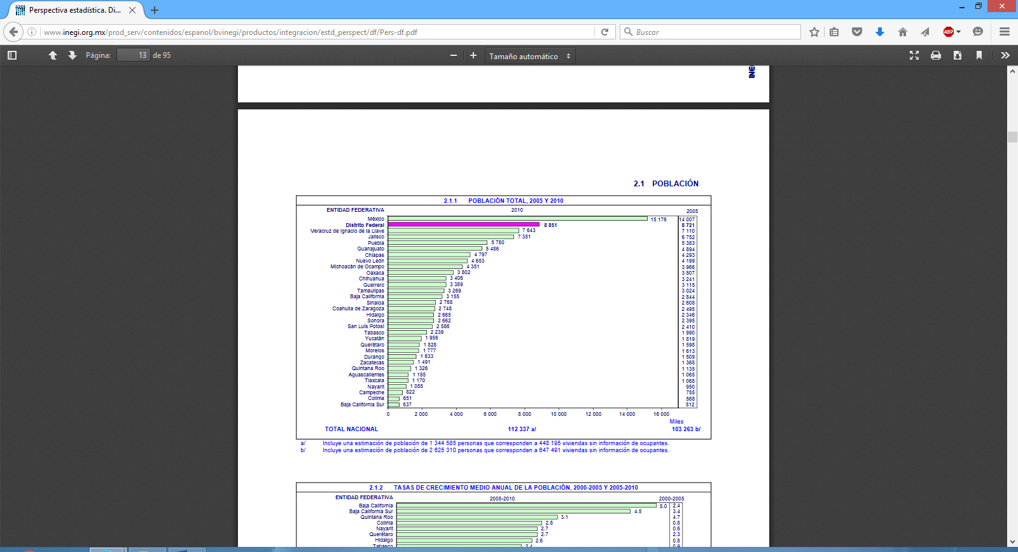

En la siguiente gráfica, la barra marcada con el color rosa representa la población de la ciudad de México que son 8851 millones de habitantes.

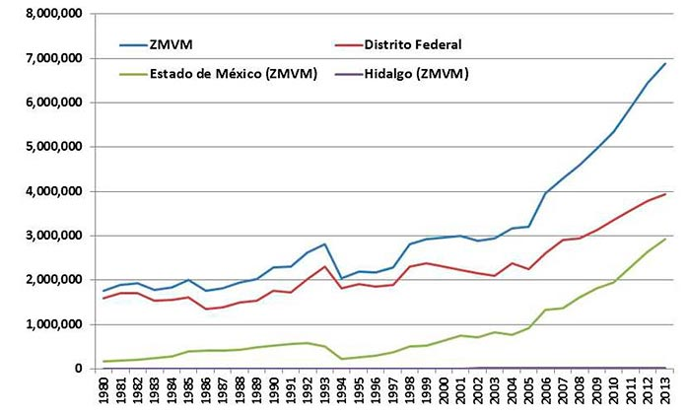

En esta grafica se muestran los autos registrados en circulación que indican que en el 2005 existan 3.5 millones de autos y en el 2010 la cantidad se duplicó a 6.8 millones de vehículos (gráfica en color rojo).

Listado de factores que están involucrados en el problema de la red vial de la ciudad de México

* Gobierno de la ciudad de México
* Agencia de gestión urbana de la ciudad de México
* Usuarios
* Director de servicios y obras publicas
* Presupuesto federal y local
* Corrupción
* Seguridad vial
* Calidad de la red vial
* Tiempos de recorrido
* Concesionarias

Formulación de la situación problema

Para poder formular la situación problema adecuada a nuestro análisis procederemos a tomar en cuenta los siguientes aspectos.

* Mantenimiento de la red vial
* Tiempos de recorrido
* Seguridad vial

Estos factores deben ser los que predominan en una red vial para que sea lo más eficiente posible y pueda satisfacer las necesidades de la gran cantidad de usuarios que se mueven sobre estas rutas.

**Año 2005-2007**

**Mantenimiento de la red vial:** En este rubro el gobierno de la ciudad de México (en ese entonces Distrito Federal) decidió concesionar el 20% del total del alumbrado público y de todas las señalizaciones viales en la ciudad por lo que de este modo tendría un menor gasto en el mantenimiento, en estos años se destinaron 15 millones de pesos para la reparación de luminarias y señales en las vías primarias, con esta solución se creía que las quejas ciudadanas disminuirían considerablemente.

**Tiempos de recorrido:** En este factor se involucran los horarios en donde los usuarios coinciden que son las llamadas “horas pico”, se han detectado dos horarios (6-10 am y 7-9 pm). Debido a su alta concurrencia el tránsito vehicular se vuelve mucho más lento provocando que un recorrido que debería durar en promedio 30 minutos se vuelve en uno que dura hasta 1 hora u hora y media.

**Seguridad vial:** El número de unidades policiacas “patrullas” que hay en cada 500 m es en promedio de dos unidades, se encuentran ubicados a lo largo de esos tramos. Esto ocasiona que se susciten accidentes en los cruces o desviaciones por lo que las unidades no pueden atender con eficacia las emergencias.

**Año 2007-2010**

**Mantenimiento de la red vial:** Incrementó el número de anomalías reportadas en distintas partes de la ciudad tales como baches que en algún lado se convirtieron en socavones, alcantarillas destapadas, calles sin pavimentar. El gobierno del Distrito Federal destinó 25 millones para mantenimiento correctivo, las actividades fueron realizadas por la empresa CITELUM.

**Tiempos de recorrido:** Conforme han pasado los años podemos notar que los tiempos de recorrido se han incrementado han pasado a recorridos de hasta dos horas en las vías principales de circulación nuevamente en los mismos horarios debido a las “horas pico”, y además ahora también se ha notado que se en los horarios donde el transito era más o menos controlado ahora se forman algunos embotellamientos por periodos de tiempo determinados.

**Seguridad vial:** Conforme a este factor se realizó la misma prueba y el número de unidades policiacas cada 500 m sigue siendo en promedio de dos unidades por lo que se siguen suscitando y ahora con mayor frecuencia accidentes en cruces vehiculares y desviaciones importantes a lo largo de la ciudad.

**Año 2010-actualidad**

**Mantenimiento de la red vial:** En los últimos años, y particularmente en el presente la Agencia de Gestión urbana de la ciudad de México destino 40 millones de pesos y se dieron a la tarea de sustituir 13.5 km de parapetos de concreto y metálicos, como parte del programa de mantenimiento a la red vial primaria, se precisó que algunos de los tramos carecían de estos elementos estructurales y que los nuevos estaban diseñados para soportar impactos mayores en incidentes viales, las vías a las que se les dio mantenimiento fueron la siguientes: Río San Joaquín, Aquiles Serdán y Canal de Garay, así como en Calzada de Tlalpan y Viaducto Río Becerra. Aun con este trabajo no es suficiente para cubrir todas las fallas que existen en la totalidad de la red.

**Tiempo de recorrido:** En la actualidad no se ha visto mejoría en los tiempos de recorrido al contrario nuevamente se han incrementado y ampliado ahora los horarios quedan en la ida a los trabajos de 6-11 am y en el regreso de 6-10 pm por lo que las carreteras permanecen saturadas por más tiempo y producen retardos de hasta 2 horas y medias y en caso críticos hasta de 3 horas.

**Seguridad vial:** En cuanto a la seguridad los accidentes de tránsito se han incrementado notablemente al grado que se han registrado en promedio 41 accidentes por día en los diferentes puntos de la ciudad de México, ha aumentado el número de semáforos inservibles o deteriorados parcialmente, en lo que respecta a las unidades cada 500 m aumentó a 3 unidades en promedio pero siguen siendo insuficientes para controlar a todos los usuarios.

Por lo consiguiente se llevó a cabo un análisis para comprender mejor la situación problema. Como primer análisis tenemos el realizado con el enfoque sistémico, que pretende describir con mayor profundidad cómo es, cómo opera y como se encuentra el estado actual que a continuación presentamos.

**Configuración del sistema**

Elementos:

* Mala disposición de las rutas
* Regulación y controles de tiempo de recorrido
* Incumplimiento en el tiempo de llegada proyectado para cada ruta
* Insuficiencia para cumplir con la demanda de usuarios
* Mala planeación en el desarrollo de infraestructura
* Implementación de demasiadas obras
* Mala programación en el tiempo de duración de las obras
* Manejo de recursos y de capital
* Plan de administración inadecuado
* Pocas acciones de mantenimiento
* Tramos concesionados
* Mala planeación y manejo del tiempo dedicado a las obras
* Mal estudio de la infraestructura vial de la ciudad
* Estudios económicos prematuros

**Diagrama de causa-efecto (espinas de pescado)**

Mala planeación y manejo del tiempo dedicado a la obras

Mala sincronización del tiempo entre ruta y ruta

Implementación de demasiadas obras (obras por capricho)

Mala disposición de las vías

Mal estudio de la infraestructura vial de la ciudad.

Regulación y controles de tiempo de recorrido

Mala programación en el tiempo de duración de las obras.

Incumplimiento en el tiempo de llegada proyectado para cada ruta

Fallas en la red vial de la ciudad de México.

Plan de costeo inadecuado

Pocas acciones de mantenimiento

Estudios económicos prematuros

Tramos concesionados

Manejo de recursos y de capital

Mantenimiento

**FASE II. EXPRESIÓN DE LA SITUACIÓN PROBLEMA**

**Explicación del problema**

En el problema de la red vial podemos incluir al gobierno de la ciudad de México y a las concesionarias como principales encargados de darle mantenimiento al sistema, obviamente las concesionarias a los tramos que tienen a su cargo y el gobierno al resto de la totalidad del sistema, dichos mantenimientos tienen problemas ya que se ha identificado que ambas partes la red vial tiene problemas de señalización, bacheo, semáforos en mal estado etc.

La creación de demasiadas obras viales por parte del gobierno de la ciudad de México no ha logrado satisfacer la demanda de usuarios que día con día va en aumento, se identificó que principalmente se debe a que muchas de las obras no tienen estudios precisos y no tienen la planeación adecuada por lo que muchas de ellas quedan inconclusas por varios años o fueron realizadas únicamente por el capricho de algún funcionario, esto hace que a pesar de que existan muchas obras en la ciudad solo provoquen más tráfico y no se pueda satisfacer a los usuarios causando que no puedan llegar a sus destinos rápidamente.

**Visión enriquecida**

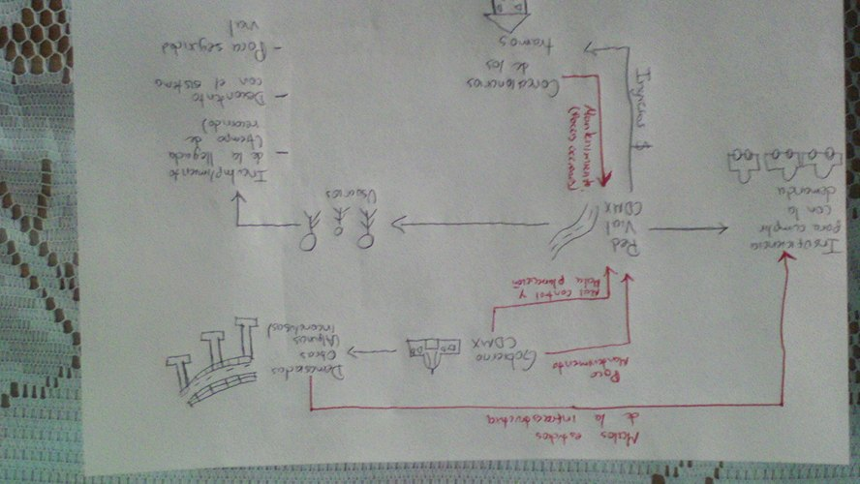

**Notas.**

Las actividades de mantenimiento no son suficientes.

Demasiadas obras que no son útiles.

Usuarios descontentos (inseguridad y mal mantenimiento)

**INVESTIGACIÓN CULTURAL**

**Intervención**

**Cliente:** Para este proyecto en específico nuestro cliente estará conformado por varias instituciones, principalmente el gobierno de la ciudad de México en conjunto con la Agencia de gestión urbana de la ciudad de México, la primera se encargará de aprobar el estudio que se presenta y destinará los recursos necesarios, la segunda es la encargada de realizar los cambios que se aprueben en materia de mantenimiento y rehabilitación de la red vial.

**Solucionador del problema:** El solucionador en este problema será el propio alumno del curso de planeación, es decir, el que realiza este proyecto, Luis Antonio Carranza Machorro, que se encarga de realizar los estudios necesarios y pertinentes para encontrar lo que se está fallando en el sistema mediante la obtención de información, la cual debe ser confiable y segura para el cliente para poder determinar acciones para la solución definitiva o el mejoramiento de la situación problema.

**Dueño del problema:** Los dueños serán los usuarios del servicio de la red vial de la ciudad de México, es decir, todos los ciudadanos que viven en la ciudad y los que diariamente entran a ella a realizar sus actividades por medio del sistema.

**Análisis social**

|  |  |  |
| --- | --- | --- |
| Papel | Normas | Valores |
| Gobierno de la ciudad de México | Asignar, coordinar y administrar los recursos económicos, aprobar todos los estudios que se realicen. | Los recursos económicos no están bien distribuidos debido a que algunas veces son utilizados en actividades menos importantes. La corrupción en dicho sistema hace que solo las personas con mayor poder en las instituciones involucradas se beneficien y dejen a un lado el bienestar de la sociedad. |
| Agencia de gestión urbana de la Ciudad de México | Aplicar los cambios en materia de mantenimiento y rehabilitación de la red vial así como la creación de control para cada actividad que se realiza. | No existen programas suficientes en cuanto a manejo de información anterior que indiquen que actividades se han realizado en la red vial. |

**Análisis político**

El aspecto político es uno de los principales responsables en la situación problema debido a que es el encargado de producir vías en la ciudad de México, por lo que es indispensable realizar una buena administración para delegar responsabilidades a las dependencias que lo apoyan y designar de manera correcta los recursos económicos con los que se pretende realizar obras de mantenimiento, remodelación, nueva infraestructura carretera.

Existe un mal manejo con los recursos que entran al gobierno de la ciudad por parte de los pagos de impuestos de los usuarios responsables, el tema de la corrupción es algo que debe erradicarse desde las raíces, no solamente en la ciudad sino en todo el país para que los recursos que ingresan lleguen de manera confiable y transparente.

Debe existir mano dura a la hora de supervisar el tema de la corrupción y si se detecta un funcionario que apoye dicho tema destituirlo de su cargo.

**FASE III. DEFINICIÓN RAÍZ**

Para este capítulo plantearemos 3 definiciones raíz que pretenden eliminar los problemas más importantes de la situación problema.

**Definición raíz 1: Tiempo de recorrido**

La red vial de la ciudad de México es el principal sistema de transporte terrestre en la ciudad, se encuentra dividido en la red primaria o de mayor concurrencia y la red secundaria por lo que su objetivo es conectar al mayor número de personas a lo largo de los diferentes puntos y delegaciones de la ciudad en el menor tiempo de recorrido posible y con el número mínimo de retrasos. Debe de contar con secuencias de tiempo bien estructurados para que los usuarios acepten que este sistema es rápido y eficiente. Brindar a los usuarios una red vial que tenga varias alternativas para llegar al mismo destino. Tiene como objetivo principal llevar a los usuarios de manera segura, facilita la movilidad en cualquier punto de la ciudad.

**¿Qué hace el sistema (X)?**

**X: Trasportar a todos los usuarios a lo largo de toda la red vial, tanto la red primaria como secundaria.**

**¿Cómo lo hace (Y)?**

**Y: Por medio del uso del transporte público y vehículos particulares a través de todas**

**las rutas estructuradas.**

**¿Con el fin de lograr (Z)?**

**Z: Con el fin de resultar un medio de transporte rápido y eficiente para evitar retrasos para los usuarios.**

**Nemotecnia CATWOE para la definición raíz 1**

**C:** Agencia de gestión urbana de la ciudad de México, gobierno de la ciudad de México.

**A:** Personal especializado en la estructuración y circulación de los vehículos.

**T:** El sistema presenta tiempos de recorrido lentos, y se pretende cambiar la organización de los recorridos en toda la red.

**W:** Que los usuarios lleguen a su destino en el tiempo que ellos contemplan por medio de nuevas rutas que si tengan estudios para poder demostrar que están bien estructuradas.

**O:** Dirección general de obras publicas

**E:** Influencias de tipo político, mal manejo del presupuesto asignado y una alta cantidad de vehículos circulando sobre las vías.

**Definición raíz 2: Seguridad vial**

La red vial es el principal sistema conector de los diferentes puntos de la ciudad de México por lo cual pretende abarcar la mayor de extensión de territorio para así satisfacer la demanda de todos los usuarios y facilitar la movilidad a cualquier punto de la ciudad. Un sistema cuyo objetivo es trasladar a los usuarios con el mayor índice de seguridad vial, por medio de la planeación, coordinación y autorización para el corte, restricción y regulación de la circulación vehicular en la vía pública por el desarrollo eventos socio-políticos, culturales, deportivos y recreativos, entre otros. Elaborar estudios y proyectos de ingeniería de tránsito con el propósito de mejorar las condiciones de movilidad peatonal y vehicular en la Ciudad.

**¿Qué hace el sistema (X)?**

**X: Transportar a los usuarios por toda la red sin que se presente ningún problema de inseguridad vial durante su recorrido.**

**¿Cómo lo hace (Y)?**

**Y: Con unidades policiacas “patrullas” de tránsito, cortes en la circulación vehicular en caso de eventos socio-políticos, culturales etc., estudios de ingeniería para mejorar la condiciones de movilidad peatonal y vehicular.**

**¿Con el fin de lograr (Z)?**

**Z: Que los usuarios no sufran ningún tipo de suceso de inseguridad vial (accidentes, volcaduras, asaltos, entre otros) durante su trayecto.**

**Nemotecnia CATWOE para la definición raíz 2**

**C:** Gobierno de la ciudad de México.

**A:** Personal de seguridad pública de transito

**T:** Frecuentemente ocurren accidentes viales durante el trayecto de los usuarios por lo que el sistema pretende reducir lo más posible el número de accidentes

**W:** Que los usuarios se sientan más seguros a la hora de utilizar el sistema, colocando mayores elementos policiacos principalmente en puntos donde se registran mayores percances.

**O:** Secretaría de seguridad publica

**E:** Corrupción en el personal de tránsito (mordidas)

**Definición raíz 3: Mantenimiento de la red vial**

La red vial es un sistema que constantemente esta en mantenimiento por lo que los recursos deben ser cuidadosamente administrados para llevar a cabo esa tarea, para así brindar un mejor servicio a todos los usuarios y facilitar el transporte a cualquier punto de la ciudad. Un sistema que pretende ofrecer un mejor servicio de mantenimiento para todos los usuarios administrando los periodos de tiempo de duración para realizar los trabajos e introduciendo procesos constructivos novedosos y más económicos que los usados actualmente, elaborando un programa donde se pueda encontrar información sobre las actividades de mantenimiento que se están realizando en la red vial.

**¿Qué hace el sistema (X)?**

**X: Proporciona servicios de mantenimiento en la red vial de la ciudad de México, por medio del gobierno de la ciudad y concesionarias que se encargan de mantener los tramos que tienen asignados.**

**¿Cómo lo hace (Y)?**

**Y: Con obras de mantenimiento como bacheo o reencarpetamiento, colocación de parapetos, cambio de señalizaciones, colocación de nuevos semáforos y nuevo alumbrado público.**

**¿Con el fin de lograr (Z)?**

**Z: Que los usuarios no encuentren desperfectos durante su recorrido por el sistema.**

**Nemotecnia CATWOE para la definición raíz 3**

**C:** Agencia de gestión urbana de la ciudad de México, gobierno de la ciudad de México.

**A:** Personal de mantenimiento de la ciudad de México

**T:** Frecuentemente se identifican desperfectos en la red por lo que se pretende realizar más obra de mantenimiento con programas bien estructurados.

**W:** Que los usuarios encuentren el menor número de desperfectos en toda la red vial.

**O:** Secretaría de obras y servicios públicos de la ciudad de México

**E:** Falta de inversión en el personal y en programas de mantenimiento tanto preventivo como correctivo.

**FASE IV. MODELO CONCEPTUAL**

**1er modelo conceptual.**

**Tiempo de recorrido**

Identificando los verbos de la definición raíz.

La red vial de la ciudad de México es el principal sistema de transporte terrestre en la ciudad, se encuentra dividido en la red primaria o de mayor concurrencia y la red secundaria por lo que su objetivo es conectar al mayor número de personas a lo largo de los diferentes puntos y delegaciones de la ciudad en el menor tiempo de recorrido posible y con el número mínimo de retrasos. Debe de contar con secuencias de tiempo bien estructurados para que los usuarios acepten que este sistema es rápido y eficiente. Brindar a los usuarios una red vial que tenga varias alternativas para llegar al mismo destino. Tiene como objetivo principal llevar a los usuarios de manera segura, facilita la movilidad en cualquier punto de la ciudad.

**Actividades del modelo conceptual**

1.- Conectar a los usuarios a lo largo de todo el sistema en el menor tiempo posible.

2.- Contar con secuencias de tiempo bien estructuradas para agilizar la circulación.

3.- Brindar una red vial que tenga diferentes alternativas para llegar al mismo destino.

4.- Llevar a los usuarios de forma segura.

5.- Facilitar la movilidad en la red desde cualquier punto de la ciudad.

Brindar una red vial que tenga diferentes alternativas para llegar al mismo destino.

Facilitar la movilidad de la red desde cualquier punto de la ciudad

Conectar a los usuarios a lo largo de todo el sistema en el menor tiempo posible

Contar con secuencias de tiempo bien estructuradas para agilizar la circulación.

Llevar a los usuarios de manera segura.

**2do modelo conceptual.**

**Seguridad vial**

Identificando los verbos de la definición raíz.

La red vial es el principal sistema conector de los diferentes puntos de la ciudad de México por lo cual pretende abarcar la mayor de extensión de territorio para así satisfacer la demanda de todos los usuarios y facilitar la movilidad a cualquier punto de la ciudad. Un sistema cuyo objetivo es trasladar a los usuarios con el mayor índice de seguridad vial, por medio de la planeación, coordinación y autorización para el corte, restricción y regulación de la circulación vehicular en la vía pública por el desarrollo eventos socio-políticos, culturales, deportivos y recreativos, entre otros. Elaborar estudios y proyectos de ingeniería de tránsito con el propósito de mejorar las condiciones de movilidad peatonal y vehicular en la Ciudad.

**Actividades del modelo conceptual**

1.- Trasladar a los usuarios con el mayor índice de seguridad.

2.- Coordinar los cortes a la circulación de manera correcta para no interrumpir el tránsito.

3.- Planear los cortes a la circulación en caso de eventos especiales.

4.- Autorizar los cortes en la circulación.

5.- Satisfacer la demanda del sistema

6.- Mejorar la movilidad peatonal y vehicular en la ciudad.

Satisfacer la demanda del sistema

Trasladar a los usuarios con el mayor índice se seguridad.

Mejorar la movilidad peatonal y vehicular en la ciudad.

Planear los cortes a la circulación en caso de eventos especiales.

Autorizar los cortes a la circulación.

Coordinar los cortes a la circulación de manera correcta para no interrumpir el tránsito.

**3er modelo conceptual.**

**Mantenimiento**

Identificando los verbos de la definición raíz.

La red vial es un sistema que constantemente está en mantenimiento por lo que los recursos deben ser cuidadosamente administrados para llevar a cabo esa tarea, para así brindar un mejor servicio a todos los usuarios y facilitar el transporte a cualquier punto de la ciudad. Un sistema que pretende ofrecer un mejor servicio de mantenimiento para todos los usuarios administrando los periodos de tiempo de duración para realizar los trabajos e introduciendo procesos constructivos novedosos y más económicos que los usados actualmente, elaborando un programa donde se pueda encontrar información sobre las actividades de mantenimiento que se están realizando en la red vial.

**Actividades del sistema**

1.- Administrar los tiempos de duración del mantenimiento para no interrumpir la circulación.

2.- Brindar un mejor servicio con trabajos de mantenimiento constantes.

3.- Facilitar el transporte a cualquier punto de la ciudad.

4.- Introducir procesos constructivos nuevos y baratos.

5.- Elaborar un programa que contenga información sobre las actividades de mantenimiento realizadas.

Elaborar un programa que contenga información sobre las actividades de mantenimiento realizadas.

Brindar un mejor servicio con trabajos de mantenimiento constantes.

Administrar los tiempos de duración del mantenimiento para no interrumpir la circulación

Introducir procesos constructivos nuevos y baratos.

Facilitar el transporte a cualquier punto de la ciudad.

**FASE V. COMPARACIÓN**

En esta comparación entre la realidad y nuestras definiciones raíz y modelos conceptuales logramos identificar que hacen falta programas como el que contempla guardar información de las actividades de mantenimiento realizadas para poder saber en qué puntos de la ciudad se necesita mayor atención, también pudimos identificar que ya existen algunos programa en la realidad pero que no son del todo eficientes y tienen algunas fallas por lo que necesitan algunas mejoras, por ejemplo ya se hacer cortes en la circulación cuando hay eventos especiales pero en vez de que exista una mejor circulación, el tránsito de los vehículos empeora ocasionando que los tiempos de recorrido se alarguen.

**Cuadro comparativo**

|  |  |  |  |  |
| --- | --- | --- | --- | --- |
| Actividad | ¿Existe? | ¿Cómo se da? | Medida | Comentario |
| MC 1 |  |  |  |  |
| Conectar a los usuarios a lo largo de todo el sistema en el menor tiempo posible. | **SI** | **Existen varios ejes viales que conectan al norte, sur, oriente y poniente de la ciudad.** | **km kilómetros** | **Aunque existen varios ejes que ya conectan a toda la ciudad, tienen deficiencias en su planeación ya que se ocasiona cuellos de botella y siempre están a su máxima capacidad.** |
| Contar con secuencias de tiempo bien estructuradas para agilizar la circulación. | **NO** | **No existen documentos en donde se realicen estudios sobre cuánto tiempo se espera que se tarde un vehículo en llegar a su destino, ejemplo de este estudio las líneas de espera.** | **horas** | **Se ha intentado hacer estos estudios pero debido a su gran complejidad no se realizan de manera muy detallada.** |
| Brindar una red vial que tenga diferentes alternativas para llegar al mismo destino. | **SI** | **Existen varias rutas para llegar a un mismo punto en la ciudad que incluyen distribuidores viales, entronques o libramientos.** | **km kilómetros** | **Las rutas alternativas generalmente tienen el mismo problema de congestionamiento que las principales.** |
| Llevar a los usuarios de forma segura | **SI** | **Existen cuerpos policiacos de tránsito y señalizaciones viales, así como semáforos para garantizar la seguridad.** | **Cantidad de artículos que existen en la red vial.**  **Ejemplo 3070 intersecciones semaforizadas.** | **Varias de estas señalizaciones o semáforos se encuentran en mal estado o borrosas debido al vandalismo que existe en la ciudad.** |
| Facilitar la movilidad en la red desde cualquier punto de la ciudad. | **SI** | **Se implementan acciones como la creación de un reglamento de tránsito el cual se preocupa por favorecer la movilidad vial de la ciudad.** | **Efectividad de resultados** | **Existe el reglamento pero los usuarios carecen de conciencia vial por lo que constantemente se viola dicho reglamento por lo que la movilidad vial se ve interrumpida.** |
| MC 2 |  |  |  |  |
| Trasladar a los usuarios con el mayor índice de seguridad | **SI** | **Existen cuerpos policiacos de tránsito y señalizaciones viales, así como semáforos para garantizar la seguridad.** | **Cantidad de artículos que existen en la red vial.**  **Ejemplo 3070 intersecciones semaforizadas.** | **Varias de estas señalizaciones o semáforos se encuentran en mal estado o borrosas debido al vandalismo que existe en la ciudad.** |
| Coordinar los cortes a la circulación de manera correcta para no interrumpir el tránsito. | **NO** | **Aunque se realizan cortes en la circulación, estos se realizan en el momento en el que suscita el problema por lo que no se usan probabilidades ni estudios para prevenir dichos eventos.** | **No tiene una unidad de medida especifica** | **Cuando se realizan cortes en la circulación ocasionan mayor congestión vial por lo que la eficiencia del sistema disminuye.** |
| Planear los cortes a la circulación en caso de eventos especiales | **NO** | **Aunque se realizan cortes en la circulación, estos se realizan en el momento en el que suscita el problema por lo que no se usan probabilidades ni estudios para prevenir dichos eventos.** | **No tiene una unidad de medida especifica** | **Cuando se realizan cortes en la circulación ocasionan mayor congestión vial por lo que la eficiencia del sistema disminuye.** |
| Autorizar los cortes en la circulación | **SI** | **Existen autorizaciones de varios cortes de circulación que se realizan en la ciudad.** | **No tiene una unidad de medida especifica** | **Los cortes se autorizan con el fin de que se realice el evento sin tomar en cuenta el resto del sistema.** |
| Satisfacer la demanda del sistema | **SI** | **Existen actividades de ampliación de la red vial para satisfacer el sistema.** | **No tiene una unidad de medida especifica** | **Desgraciadamente día con día la demanda del sistema aumenta por lo que las actividades que se realizan para cumplir con la demanda no son suficientes.** |
| Mejorar la movilidad peatonal y vehicular en la ciudad. | **SI** | **Se implementan acciones como la creación de un reglamento de tránsito el cual se preocupa por favorecer la movilidad vial de la ciudad.** | **Efectividad de resultados** | **Existe el reglamento pero los usuarios carecen de conciencia vial por lo que constantemente se viola dicho reglamento por lo que la movilidad vial se ve interrumpida.** |
| MC 3 |  |  |  |  |
| Administrar los tiempos de duración del mantenimiento para no interrumpir la circulación | **NO** | **No existe una cultura de planeación en las obras que se realizan en la ciudad por lo que siempre se culminan después de la fecha acordada.** | **Meses y años** | **Las obras que se realizan en la ciudad y en todo el país carecen de una planeación bien realizada en cuanto a los tiempos de duración** |
| Brindar un mejor servicio con trabajos de mantenimiento constantes | **SI** | **Se realizan actividades para mejorar el mantenimiento del sistema pero no son suficientes.** | **No tiene una unidad de medida especifica** | **Las actividades de mantenimiento no son suficientes y en algunas delegaciones se realizan con personal no calificado.** |
| Facilitar el transporte a cualquier punto de la ciudad. | **SI** | **Se implementan acciones como la creación de un reglamento de tránsito el cual se preocupa por favorecer la movilidad vial de la ciudad.** | **Efectividad de resultados** | **Existe el reglamento pero los usuarios carecen de conciencia vial por lo que constantemente se viola dicho reglamento por lo que la movilidad vial se ve interrumpida.** |
| Introducir procesos constructivos nuevos y baratos | **SI** | **Se han implementado nuevas técnicas de bacheo con equipo de vanguardia, así como pavimentos de mayor duración como el concreto hidráulico** | **No tiene una unidad de medida especifica** | **Por desgracia las nuevas tecnologías, equipos y materiales implican un costo más elevado en el mantenimiento por lo que no se utilizan frecuentemente.** |
| Elaborar un programa que contenga información sobre las actividades de mantenimiento realizadas | **NO** | **No existe una base de datos o programa de computadora que lleve al día las actividades de mantenimiento que se realizan a lo largo de toda la red vial.** | **No tiene una unidad de medida especifica** | **Debido a su complejidad no existen aún programas de este tipo** |

**Cruz maltesa**



Al analizar nuestra cruz maltesa podemos identificar que el sistema ya funciona de una manera aceptable pero que con el aumento de usuarios que tiene a diario, tomando en cuenta el aumento de estos cada día debemos hacer acciones para mejorar dichas actividades e implementar las que aún no existen en la realidad, principalmente el mantenimiento de la red ya que es uno de los más importantes ya que si las actividades de mantenimiento se optimizan tanto la seguridad como los tiempos de recorrido se mejoraran.

**FASE VI. CAMBIOS DESEABLES Y FACTIBLES**

Los cambios deseables que se requieren en la red vial son:

* Centrar el capital en actividades de mantenimiento, así como la creación de infraestructura en lugares pertinentes y que cuenten con estudios realizados a fondo para determinar si son factibles y serán aprovechadas en su totalidad.
* Al existir una mayor fluidez de los vehículos en el sistema también favorecerá la disminución de la contaminación que tenemos actualmente ya que los vehículos podrán circular a mayores velocidades reduciendo la emisión de CO2.
* La construcción de nueva infraestructura y actividades de mantenimiento más constantes promovería la generación de nuevos empleos por lo que la economía y productividad de la ciudad aumentaría.
* La construcción de nueva infraestructura podría no ser aceptada por los usuarios ya que provocaría más tráfico pero realizando los estudios pertinentes para la duración de las obras y los cortes en la circulación esto se minimizaría notablemente.

**Proyecto de factibilidad económica**

Tomando en cuenta la información del INEGI la red vial atiende a 3.5 millones de usuarios por día.

Egresos: 320 millones de pesos por año en mantenimiento

Ingresos: 750 millones de pesos por año debido a vías concesionadas

Se consideró una inversión de 1000 millones de pesos con una tasa de interés del 25%

**VALOR PRESENTE**

|  |  |  |  |  |  |  |  |  |  |  |  |
| --- | --- | --- | --- | --- | --- | --- | --- | --- | --- | --- | --- |
| **n** | **0** | **1** | **2** | **3** | **4** | **5** | **6** | **7** | **8** | **9** | **10** |
| **INVERSIÓN** | -$1,000.00 |  |  |  |  |  |  |  |  |  |  |
| **INGRESOS** | $750.00 | $750.00 | $750.00 | $750.00 | $750.00 | $750.00 | $750.00 | $750.00 | $750.00 | $750.00 | $750.00 |
| **EGRESOS** | -$320.00 | -$320.00 | -$320.00 | -$320.00 | -$320.00 | -$320.00 | -$320.00 | -$320.00 | -$320.00 | -$320.00 | -$320.00 |
| **Suma** | -$570.00 | $430.00 | $430.00 | $430.00 | $430.00 | $430.00 | $430.00 | $430.00 | $430.00 | $430.00 | $430.00 |
| **Flujo acumulado** | -$570.00 | -$140.00 | $290.00 | $720.00 | $1,150.00 | $1,580.00 | $2,010.00 | $2,440.00 | $2,870.00 | $3,300.00 | $3,730.00 |
| **Valor presente** | **-$1,000.00** | **-$112.00** | **$185.60** | **$368.64** | **$471.04** | **$517.73** | **$526.91** | **$511.71** | **$481.51** | **$442.92** | **$400.51** |

|  |  |  |  |  |  |  |  |  |  |
| --- | --- | --- | --- | --- | --- | --- | --- | --- | --- |
| **11** | **12** | **13** | **14** | **15** | **16** | **17** | **18** | **19** | **20** |
|  |  |  |  |  |  |  |  |  |  |
| $750.00 | $750.00 | $750.00 | $750.00 | $750.00 | $750.00 | $750.00 | $750.00 | $750.00 | $750.00 |
| -$320.00 | -$320.00 | -$320.00 | -$320.00 | -$320.00 | -$320.00 | -$320.00 | -$320.00 | -$320.00 | -$320.00 |
| $430.00 | $430.00 | $430.00 | $430.00 | $430.00 | $430.00 | $430.00 | $430.00 | $430.00 | $430.00 |
| $4,160.00 | $4,590.00 | $5,020.00 | $5,450.00 | $5,880.00 | $6,310.00 | $6,740.00 | $7,170.00 | $7,600.00 | $8,030.00 |
| **$357.34** | **$315.42** | **$275.98** | **$239.69** | **$206.88** | **$177.61** | **$151.77** | **$129.16** | **$109.53** | **$92.58** |

**TASA INTERNA DE RETORNO (TIR)**

|  |  |  |  |  |  |  |  |  |
| --- | --- | --- | --- | --- | --- | --- | --- | --- |
| **AÑO** | **INGRESOS** | **EGRESOS** | **VALOR NETO** | **20%** | **30%** | **50%** | **70%** | **76%** |
| 0 | 0 | -1000 | 1000 | -1000 | -1000 | -1000 | -1000 | -1000 |
| 1 | 750 | 320 | 430 | 358.333333 | 330.769231 | 286.666667 | 252.941176 | 244.735344 |
| 2 | 750 | 320 | 430 | 298.611111 | 254.43787 | 191.111111 | 148.788927 | 139.291602 |
| 3 | 750 | 320 | 430 | 248.842593 | 195.721438 | 127.407407 | 87.5228984 | 79.2780887 |
| 4 | 750 | 320 | 430 | 207.368827 | 150.554953 | 84.9382716 | 51.4840579 | 45.1212798 |
| 5 | 750 | 320 | 430 | 172.807356 | 115.811502 | 56.6255144 | 30.2847399 | 25.680865 |
| 6 | 750 | 320 | 430 | 144.00613 | 89.0857707 | 37.7503429 | 17.8145529 | 14.6163147 |
| 7 | 750 | 320 | 430 | 120.005108 | 68.527516 | 25.1668953 | 10.4791488 | 8.31890424 |
| 8 | 750 | 320 | 430 | 100.004257 | 52.7134738 | 16.7779302 | 6.16420516 | 4.73472068 |
| 9 | 750 | 320 | 430 | 83.3368808 | 40.548826 | 11.1852868 | 3.62600303 | 2.69477557 |
| 10 | 750 | 320 | 430 | 69.4474006 | 31.1914046 | 7.45685786 | 2.13294296 | 1.53373681 |
| 11 | 750 | 320 | 430 | 57.8728339 | 23.9933882 | 4.97123858 | 1.25467233 | 0.87292932 |
| 12 | 750 | 320 | 430 | 48.2273616 | 18.4564524 | 3.31415905 | 0.73804255 | 0.49682943 |
| 13 | 750 | 320 | 430 | 40.189468 | 14.1972711 | 2.20943937 | 0.43414267 | 0.28277145 |
| 14 | 750 | 320 | 430 | 33.4912233 | 10.9209778 | 1.47295958 | 0.25537804 | 0.16093993 |
| 15 | 750 | 320 | 430 | 27.9093528 | 8.40075213 | 0.98197305 | 0.15022238 | 0.09159927 |
| 16 | 750 | 320 | 430 | 23.257794 | 6.46211703 | 0.6546487 | 0.08836611 | 0.05213391 |
| 17 | 750 | 320 | 430 | 19.381495 | 4.97085925 | 0.43643247 | 0.05198006 | 0.02967212 |
| 18 | 750 | 320 | 430 | 16.1512458 | 3.82373789 | 0.29095498 | 0.03057651 | 0.01688794 |
| 19 | 750 | 320 | 430 | 13.4593715 | 2.94133684 | 0.19396999 | 0.01798618 | 0.00961181 |
| 20 | 750 | 320 | 430 | 11.2161429 | 2.2625668 | 0.12931332 | 0.01058011 | 0.00547058 |

|  |  |
| --- | --- |
| **Tasa de interes** | **25%** |
| **VPN** | **4850.53036** |
| **TIR** | **76%** |

Podemos concluir que tanto el valor presente como la TIR arrojan que el proyecto de inversión es rentable.

**COCIENTE BENEFICIO-COSTO**

**Flujo de efectivo (datos en mdp)**

**750**

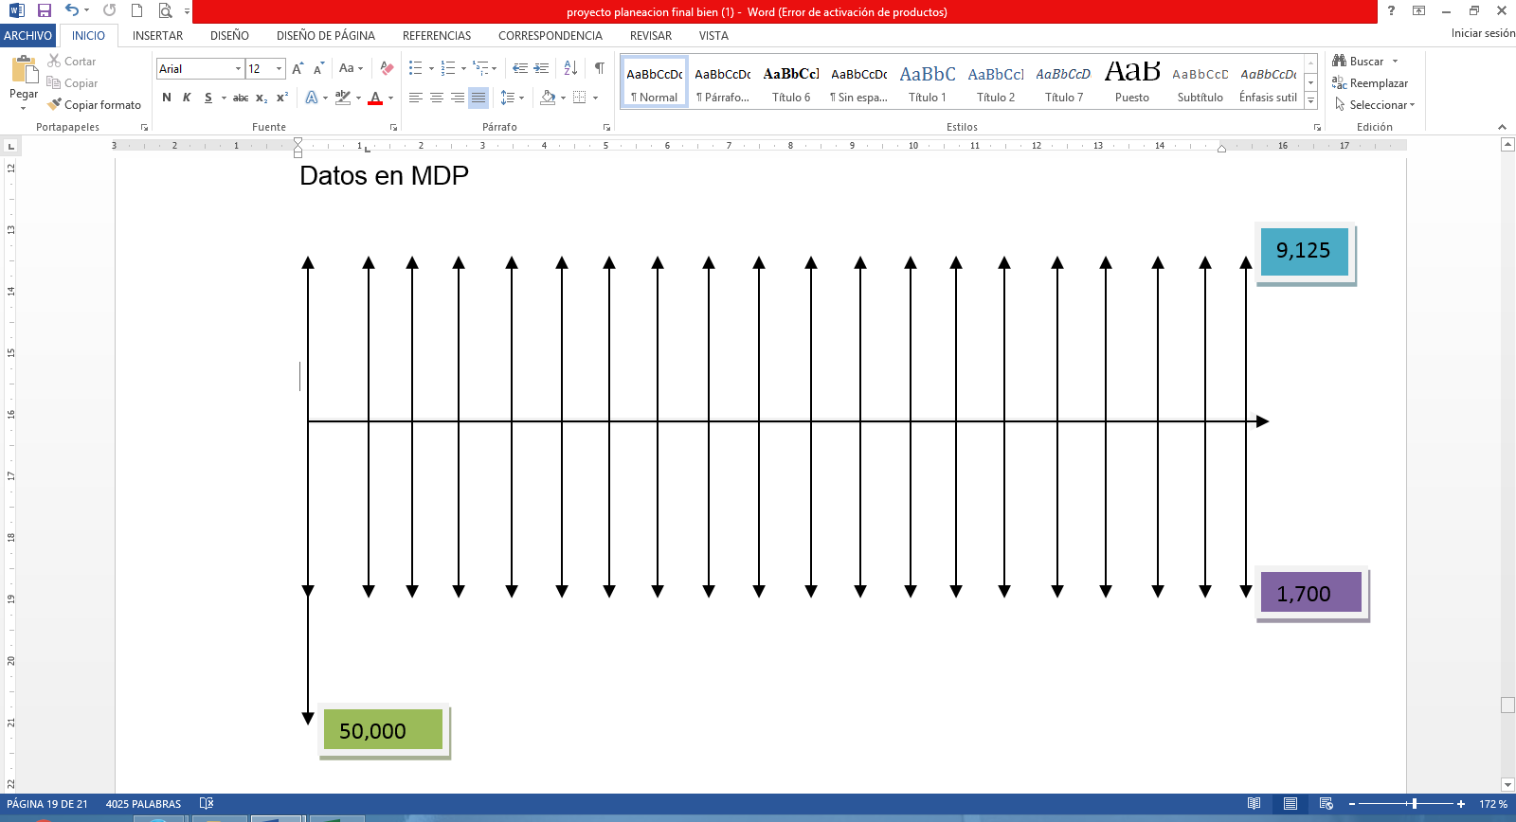

**320**

**1000**

$$C= \frac{Flujos hacia arriba}{Flujos hacia abajo}= \frac{15000}{7400}=2.02$$

El coeficiente beneficio costo arroja que el proyecto es rentable por ser mayor a 1 por lo tanto el proyecto se puede realizar.

**Conclusiones económicas**

Después de haber analizado el flujo de efectivo con las pruebas de factibilidad económica podemos concluir que nuestro proyecto es rentable, es decir, genera ganancias por lo que es factible realizarlo, con esto podremos mejorar la red vial de la ciudad de México produciendo mejoras al sistema, principalmente en el mantenimiento de la misma, se podrá utilizar en señales nuevas, mejores semáforos, cámaras de seguridad y actividades de bacheo y reencarpetamiento.